I.E. 3024 “JOSÉ ANTONIO ENCINAS”

ÁREA: CIENCIAS SOCIALES

**DOCENTE: PILAR FRANCO VARAS**

**4to**

**GRADO**



**II BIMESTRE**

**SESIÓN 2:** “Elaboramos argumentos sobre el rechazo a los delitos financieros”

|  |  |  |
| --- | --- | --- |
| 1. **PROPÓSITO DE APRENDIZAJE** | | |
| * **Competencia** | Gestiona responsablemente los recursos económicos. | |
| * **Capacidad** | Comprende las relaciones entre los elementos del sistema económico y financiero | |
| * **Desempeño** | Explica que el Estado toma medidas de política económica, y que sanciona los delitos económicos y financieros para garantizar la sostenibilidad y el desarrollo económico del país. | |
| * **Propósito** | Reconocer y toma decisiones sobre los derechos del consumidor en diversas situaciones cotidianas | |
| * **Evidencia** | Tablero de argumentos sobre el rechazo a los delitos económicos y  financieros | |
| * **Fecha y duración** | Desde el 22 al 24 de mayo del 2024 | 3 horas semanales |

1. **SITUACIÓN SIGNIFICATIVA:**

“Promovemos una escuela sin violencia escolar”

En la I. E. 3024, José Antonio encinas, se evidencia muchos casos de violencia escolar entre pares, ya que muchos de ellos vienen de hogares disfuncionales, con problemas de conducta, agresividad, verbales y física.

Esto nos motiva a docentes y estudiantes que hacer frente a esta situación con los siguientes desafíos: ¿Cuáles son los tipos de violencia? ¿Cuáles son las causas y consecuencias de la violencia? ¿Qué alternativas de solución podríamos proponer?

¿Cómo mediante mi área podría evitar o disminuir la violencia entre pares?

1. **INICIO**

|  |  |
| --- | --- |
| **Plantear una situación problemática** | Plantear la siguiente situación a los estudiantes: Camila vive en la localidad de Las Lomas y tanto ella como el resto de los vecinos están preocupados porque tienen serios problemas: la basura se acumula en las calles, no tienen pistas asfaltadas, ni alumbrado público, tienen una posta médica de madera que está en mal estado; al igual que la escuela y en la zona existen muchos comercios donde se venden productos “bamba” o de contrabando. Se sabe que, en dicha localidad, solo el 5 % de los habitantes pagan sus impuestos. En cambio, en la localidad Las Brisas, donde vive Gael; las pistas son asfaltadas, cuentan con un hospital y una escuela de buena infraestructura, tienen los servicios de agua potable y luz, se recoge la basura todos los días en un horario determinado, existen servicios higiénicos públicos, entre otras cosas. Es sabido también que en dicha localidad el 95 % de los habitantes pagan sus impuestos a tiempo. ¿De qué manera podemos erradicar los delitos económicos y evitar que tanto la economía personal, familiar o comunitaria se vea afectada?  Se comunica el nombre de la sesión, competencia y propósito de clase. |
| **Explorar usando los conocimientos previos, intuición y sentido común.** | Se recogen los aportes de los estudiantes y se colocan en la pizarra. Luego, conforme verbalizan sus ideas, se plantean las siguientes preguntas guías:  • ¿ Sabes qué es un delito económico? Menciona 1 ejemplo. • ¿De qué manera los delitos identificados en la situación problemática afectan la economía comunitaria? • ¿Por qué es importante conocer los delitos económicos y financieros más comunes en nuestra sociedad? • ¿Cómo pueden resolver sus problemas los habitantes de la localidad de Camila? • ¿Cómo se evidencia el accionar económico del Estado en las dos localidades? |

1. **DESARROLLO**

|  |  |
| --- | --- |
| **Descubrir las relaciones disciplinares** | Se plantea la siguiente actividad:  • Formen equipos de 4 personas y analicen los distintos delitos económicos, considerando las causas y consecuencias de los mismos. (hoja informamtiva)  • Organicen las respuestas utilizando el siguiente cuadro:    Una vez terminado el cuadro los estudiantes comparten sus respuestas. |
| **Sistematizar el nuevo conocimiento** | La docente plantea las siguientes preguntas:  • ¿Qué ideas teníamos al iniciar la clase?  • ¿Qué ideas erróneas tenían al inicio?  • ¿Qué ideas planteadas al inicio resultaron correctas?  • ¿En que se diferencian las localidades mencionadas en la situación problemática?  • ¿Qué tipos de delitos se manifiestan en la situación problemática? Explica.  A continuación, los estudiantes deben elaborar argumentos en torno al rechazo de los delitos económicos y financieros. Para ello, deben plantear premisas o afirmaciones que se basen en la observación de la realidad y en la investigación de diferentes fuentes. Indique a los estudiantes que deben considerar los siguientes elementos para elaborar sus argumentos: |
| **Aplicar a muevas situaciones** | A continuación, en los mismos equipos, los estudiantes analizan la situación de su comunidad y completan el siguiente cuadro:   |  |  |  | | --- | --- | --- | | **TABLERO DE ARGUMENTOS** | | | | DELITO | AFIRMACIÓN | RAZONAMIENTO | |  | El contrabando es un delito que… | ..porque…. | |

1. **CIERRE**

|  |  |
| --- | --- |
| **Discutir y argumentar los resultados** | En equipos dialogan brevemente y establecen conclusiones. Se conversa con los estudiantes sobre lo aprendido. Se realiza preguntas de metacognición.   * ¿Qué has hecho o aprendido? * ¿Cómo lo has hecho o aprendido? ¿Qué dificultades has tenido? * ¿Para qué te ha servido? ¿En qué otras ocasiones podrás utilizar lo que has hecho/ aprendido? * ¿Cómo te has sentido? |

------------------------------------------

SUBDIRECTOR

------------------------------------------

DOCENTE DEL ÁREA

DELITOS ECONÓMICOS Y FINANCIEROS

**Evasión tributaria** Por otro lado, se considera como evasión tributaria cualquier hecho que lleve a cometer u omitir su obligación de declarar totalmente su ingreso, patrimonio, ganancia, venta; con la finalidad de que no sea considerada como parte de la base sobre la que se calcula el impuesto. Según la SUNAT, entre las consecuencias que genera la evasión tributaria destacan las siguientes:

* Falta de recursos para garantizar los derechos sociales y económicos de los ciudadanos, y las dificultades para ofrecerles servicios públicos asistenciales y económicos de calidad.
* Genera déficit fiscal, lo que origina que, para cubrirlo, se creen nuevos tributos, aumenten las tasas o se obtengan créditos externos.
* Aumenta la carga tributaria a los buenos contribuyentes. Esto se debe a que la creación de más tributos o el aumento de las tasas de los tributos ya existentes, afecta a los que ya cumplen con sus obligaciones y no a los evasores.
* Retroceso o falta de desarrollo económico, desempleo y retraso tecnológico.
* Desconfianza de parte de los inversionistas, fuga de capitales y disminución de la inversión privada.

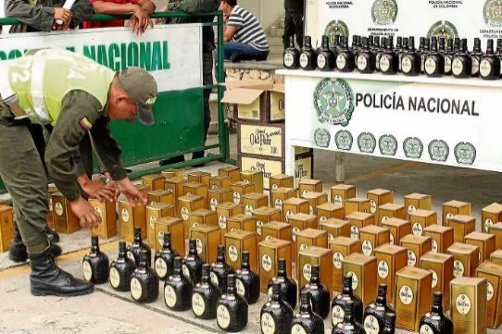**Contrabando:** El contrabando es la elusión o burla del control aduanero, ingresando mercancías del extranjero, extrayéndolas del territorio nacional y no presentando las mercancías para su verificación o reconocimiento físico en las dependencias de la Administración Aduanera o en los lugares habilitados para tal efecto, siempre que su valor sea superior a cuatro (4) Unidades Impositivas Tributarias (UIT). Por tal razón, la persona es reprimida con una pena privativa de libertad no menor de cinco, ni mayor de ocho años y con trescientos sesenta y cinco a setecientos treinta díasmulta. La problemática del delito de contrabando es compleja y afecta a múltiples sectores del quehacer nacional, tiene implicancias en el ámbito político, económico y social. Por lo tanto, la solución debe ser en forma conjunta con otras instituciones del Estado como, por ejemplo: INDECOPI, PNP, Ministerio Público, etc. Por ello, se crea la Comisión de Lucha contra los Delitos Aduaneros y la Piratería mediante Ley 27595 y sus modificatorias, siendo así que el 04 de mayo del 2006, mediante Decreto Supremo Nº009-2006-PRODUCE, se declara de interés nacional la lucha contra los delitos aduaneros y la piratería, al considerar que es política de Estado y en particular del Gobierno Nacional, dar prioridad a las acciones dirigidas a combatir estos ilícitos. El Perú pierde millones de dólares al año por el delito de contrabando, tanto en impuestos que se dejan de recaudar, como en el monto que las empresas nacionales dejan de facturar.

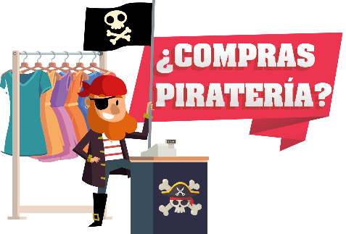**Piratería:** La piratería es una actividad ilícita que consiste en la reproducción no autorizada de las obras y producciones del intelecto, generalmente masiva y con fines de distribución comercial, sin la autorización del titular correspondiente. El portal de la Unesco define la piratería como toda reproducción y distribución de copias de obras protegidas por el Derecho de Autor, así como su transmisión al público o su puesta a disposición en redes de comunicación en línea, sin la autorización de los propietarios legítimos. La piratería, además de perjudicar al Estado, afecta a los autores y demás titulares de obras de distintos tipos como las artísticas, musicales, obras literarias, audiovisuales, software, videojuegos, etc.

**Falsificación** Por otro lado, los bienes son objetos concretos que satisfacen una necesidad. Por ejemplo, un par de zapatos, una computadora, una bebida, una medicina, una prenda de vestir, etc. Estos objetos o productos son ofrecidos en el mercado para que los consumidores los adquieran para cubrir sus diversas necesidades. Estos productos tienen marcas que son signos que utilizan los empresarios para poder identificar y diferenciar los productos o servicios que ofrecen en el mercado. Son importantes porque indican la empresa de donde proviene, constituyen garantía de calidad de los productos, otorgan una imagen al producto y permiten un posicionamiento en el mercado. Existen personas inescrupulosas que falsifican las marcas para confundir y engañar al consumidor y hacer pasar los productos como originales. Frente a esto, el consumidor debe ser responsable y adquirir productos originales. La falsificación es un acto que consiste en el uso sin autorización de una marca registrada. Este uso indebido se puede realizar ya sea mediante una copia idéntica a la marca registrada o a una imitación de dicha marca.

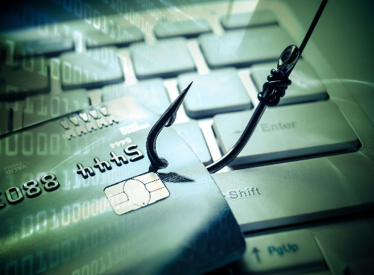

**Estafa** Finalmente, entre los delitos financieros sobresale la estafa, cuyas modalidades más comunes son la pirámide financiera y el phishing. La primera consiste solicitar a los participantes un monto de dinero con la promesa de obtener grandes ganancias en poco tiempo, asimismo le exigen incluir a más personas a cambio de mayores ganancias. Al inicio, estas empresas informales pagan lo prometido buscando acumular una buena cantidad de participantes, para luego desaparecer con todo el dinero captado. Por otro lado, el phishing es una modalidad de estafa que utiliza el envío de un correo electrónico que suplanta la imagen de una empresa o entidad formal (mediante el uso de los colores y logotipo de dicha empresa) con el objetivo de obtener datos como claves, cuentas bancarias, números de tarjeta de crédito, entre otros, para utilizarlos de forma fraudulenta.